附件2
眉山市区位示意图

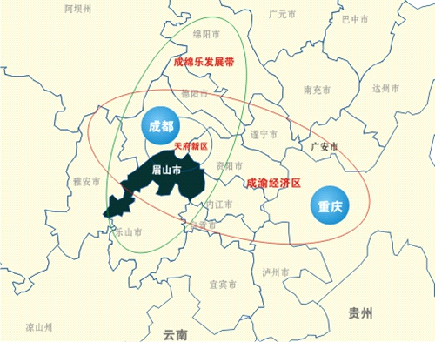眉山距成都60公里。
眉山距双流国际机场、新建天府国际机场均为50公里！
眉山到成都，高铁每天发出19趟！30分钟可抵达成都市区。
市内有“三横四纵”高速路网，另有快速通道对接成都。

